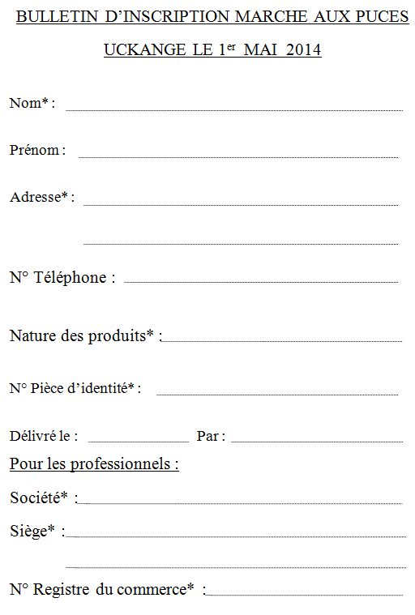

29 SEPTEMBRE 2019

29 SEPTEMBRE 2019

29 SEPTEMBRE 2019

***Déclare sur l’honneur :***

- de ne pas être commerçant (e)

- de ne vendre que des objets personnels et usagés (Article L 310-2 du Code de commerce)

- de non-participation à 2 autres manifestations de même nature au cours de l’année civile. (Article R321-9 du Code pénal)

***Déclare sur l’honneur :***

- de ne pas être commerçant (e)

- de ne vendre que des objets personnels et usagés (Article L 310-2 du Code de commerce)

- de non-participation à 2 autres manifestations de même nature au cours de l’année civile. (Article R321-9 du Code pénal)

***Déclare sur l’honneur :***

- de ne pas être commerçant (e)

- de ne vendre que des objets personnels et usagés (Article L 310-2 du Code de commerce)

- de non-participation à 2 autres manifestations de même nature au cours de l’année civile. (Article R321-9 du Code pénal)